**Конспект ООД   
« Художественно - эстетическое развитие»  
в первой младшей группе  
« Одуванчик»**

**Цель:** Продолжать знакомить с нетрадиционной изобразительной техникой рисования пальчиками; закрепить умение равномерно наносить точки пальчиками; воспитывать эстетическое отношение к природе через изображение образа цветка; организация позитивного взаимодействия родителей с детьми.

**Оборудование:** гуашь жёлтого цвета, листы бумаги с изображением стебелька и листиков, влажные салфетки.

**Ход занятия:**

Родители с детьми входят в группу.

**Приветствие.**

Игра - разминка со словами. Родители с детьми стоят в кругу  
Одуванчик, одуванчик  
Стебель тоненький как пальчик (приседать, медленно подниматься)  
Если ветер быстрый-быстрый  
На поляну налетит (разбегаться в разные стороны)  
Всё вокруг зашелестит ( ш-ш-ш-ш-ш-ш)  
Одуванчики тычинки, разлетятся как пылинки ( дети кружатся)  
( дети возвращаются в исходное положение).

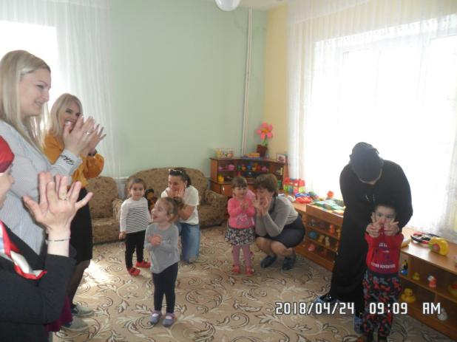

**Основная часть.**  
Проводится пальчиковая игра « Одуванчики цветы»  
Одуванчики цветы  
Распускают лепестки (руки сложены в ладони)  
Ветерок чуть дышит  
Лепестки колышет (дети пальцами шевелят)  
Ну а вечером цветы  
Закрывают лепестки (ладони вместе)  
Головку опускают,  
И тихо засыпают (ладони положить на щёку)  
Ребята, посмотрите, какой замечательный цветок. (Воспитатель обращает внимание детей на цветок).  
Ребята, это цветок – одуванчик.  
Давайте повторим вместе: ОДУВАНЧИК.

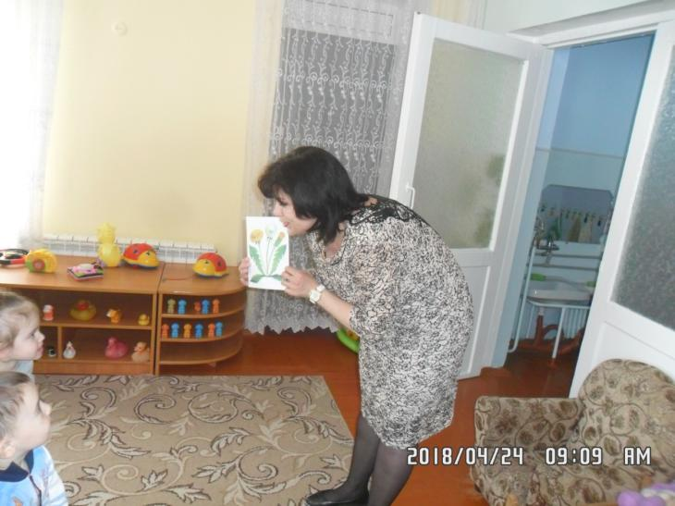

Воспитатель: Как этот цветок называется?  
Дети: одуванчик.  
Воспитатель: Какого он цвета?  
Дети: Жёлтого.  
Воспитатель читает стих.  
Носит одуванчик  
Жёлтый сарафанчик,  
Подрастёт нарядится,  
В беленькое платьице.

**Творческая деятельность.** Рисование пальчиками « Одуванчик».  
Детям раздаются листы бумаги. Стебелёк и листья нарисованные воспитателем заранее.  
 Ребята, посмотрите, как я буду делать наши жёлтые нарядные одуванчики. Вот мой пальчик, я опускаю пальчик в гуашь. Мой пальчик стал жёлтым. А сейчас я прикоснусь пальчиком к листу бумаги. Прикасаюсь несколько раз и посмотрите, что у меня получилось - одуванчик. А теперь попробуйте сами вместе с мамами нарисовать такой же одуванчик.( Дети рисуют, а родители помогают при необходимости).  
Дети вместе с родителями выполняют рисунок.

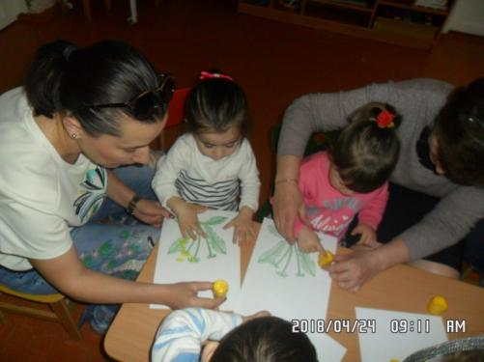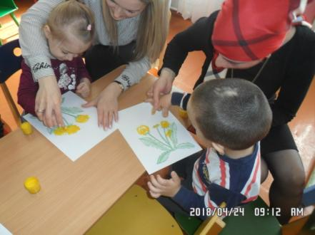

Воспитатель: Ребятки, вы не устали? Давайте отдохнём немножко.  
Представьте, что вы зайчики, споём песенку о зайчике и попрыгаем.  
**Физкультминутка:**  
Скачет между травками  
Быстроногий зайчик,  
Смял своими лапками  
Белый одуванчик.  
Полетели высоко  
Белые пушинки.  
Скачет зайчик далеко  
По лесной тропинке ( Дети прыгают)

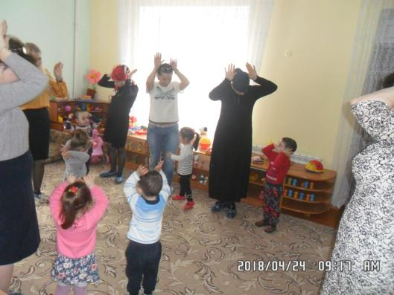

**Итог:**

Воспитатель: Ребята, вы закончили свои работы. Если закончили, давайте подарим их своей маме, порадуем маму.  
Воспитатель: Ребятки, большое вам спасибо, что вы нарисовали одуванчики для своих мам, и настроение у мамочки поднялось. Вы все очень- очень старались, все справились и нарисовали такие прекрасные цветочки. Они все красивые, аккуратные и солнечные.

**Прощание.**  
  
